「手づくりマスクの輪プロジェクト」福祉施設へのマスク寄贈式 が行われました。

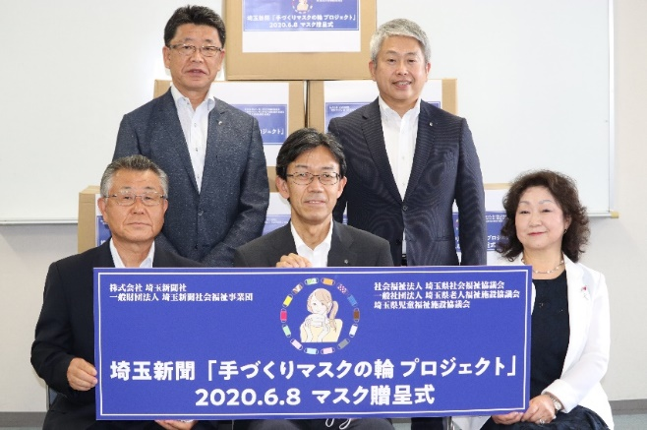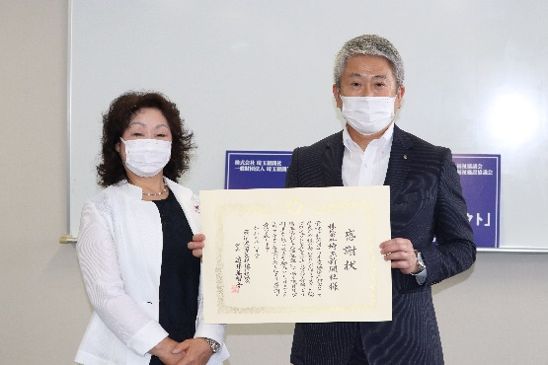
令和2年6月8日（於：彩の国すこやかプラザ）
社会福祉法人埼玉県社会福祉協議会（会長 山口 宏樹氏）を通して株式会社埼玉新聞社（代表取締役社長 関根 正昌氏）・一般社団法人埼玉新聞社会福祉事業団（理事長 小川 秀樹氏）より県民の手づくりマスク4,500枚が、一般社団法人埼玉県老人福祉施設協議会（会長 遠井 美智子）へ寄贈されました。たくさんの県民の皆様の心のこもった手づくりマスクをありがとうございました。

